Эффективность генерации терагерцового излучения в одноцветном филаменте при различной фокусировке лазерного пучка
Дик Т.А.^{1,2}, Ризаев Г.Э.^{2,3}, Левусь М.В.^{2,3}
¹Московский физико-технический институт (национальный исследовательский университет), физтех-школа ЛФИ, Долгопрудный, Россия
²Физический институт имени П.Н. Лебедева Российской академии наук,
Москва, Россия
³Московский государственный университет имени М.В. Ломоносова,
физический факультет, Москва, Россия
E–mail: dik.ta@phystech.edu
Одним из источников терагерцового излучения является плазма, образующаяся при филаментации мощных лазерных импульсов. Выход терагерцового излучения зависит от различных параметров, например, энергии лазерных импульсов и длины волны лазерного излучения. В том числе на энергию терагерцового излучения может влиять числовая апертура лазерного пучка. Исследование влияния данного параметра на эффективность генерации терагерцового излучения приведено в данной работе.
В эксперименте использовались лазерные импульсы длительностью 90 фс, энергией 3 мДж и частотой следования 10 Гц, генерируемые на титан-сапфировой лазерной системе с центральной длиной волны 744 нм. Лазерный пучок фокусировался сферическим зеркалом. Одномерное распределение в горизонтальной плоскости терагерцового излучения регистрировалось болометром, закрепленным на подвижном рельсе, ось которого совпадала с фокусом сферического зеркала. Для получения распределения по вертикальному углу осуществлялся наклон оптической оси путем вертикального перемещения и юстировки сферического зеркала так, что положение точки фокуса не изменялось. Для выделения отдельных терагерцовых частот использовались узкополосные фильтры, расположенные перед входным окном болометра. Таким способом были получены двумерные распределения терагерцового излучения на различных частотах, которые впоследствии интегрировались по углам для оценки энергии. Изменение числовой апертуры осуществлялось за счет выбора различных фокусных расстояний сферических зеркал. Для увеличения диапазона числовых апертур диаметр исходного пучка изменялся при помощи телескопической системы.
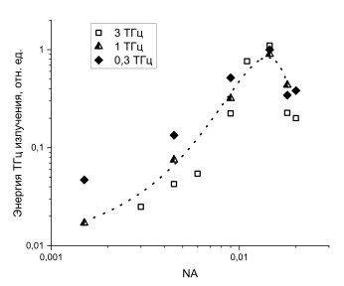
Рис. 1. Зависимость энергии терагерцового излучения от числовой апертуры на частотах 0,3 ТГц, 1 ТГц и 3 ТГц

Полученная зависимость энергии терагерцового излучения от числовой апертуры на трех частотах представлена на рис. 1. При увеличении числовой апертуры до 0,015 энергия терагерцового излучения растет на всех трех частотах. Это связано с тем, что при увеличении числовой апертуры увеличивается количество плазмы и интенсивность лазерного импульса. При дальнейшем увеличении числовой апертуры энергия уменьшается. Это происходит за счет резкого роста плотности плазмы, что приводит к дифракции лазерного пучка и уменьшении его интенсивности за фронтом ионизации. Следовательно, взаимодействие между лазерным излучением и плазмой ослабевает, что влечет за собой уменьшение энергии терагерцового излучения.
Таким образом, в работе была экспериментально исследована эффективность генерации терагерцового излучения в плазме одноцветного филамента при различных фокусировках лазерного пучка. Продемонстрировано, что существует оптимальная фокусировка для генерации терагерцового излучения.
Работа выполнена при поддержке гранта РНФ № 24-19-00461.

